**PROGRAMMAS ATVERŠANA/ LIETOTĀJA ROKASGRĀMATA**

**PROGRAMMA "Digital Library"**

**Atvēršanas instrukcija:**

1. Pēc zip faila lejuplādēšanas nepieciešams to atvienot. Ar peles labo pogu noklikšķiniet uz zip faila, pēc tam izvēlieties rindu “7-Zip” un pēc “Izvilkt šeit”. Datora darbvirsmā jāparādās mapei “DigitalLibrary”

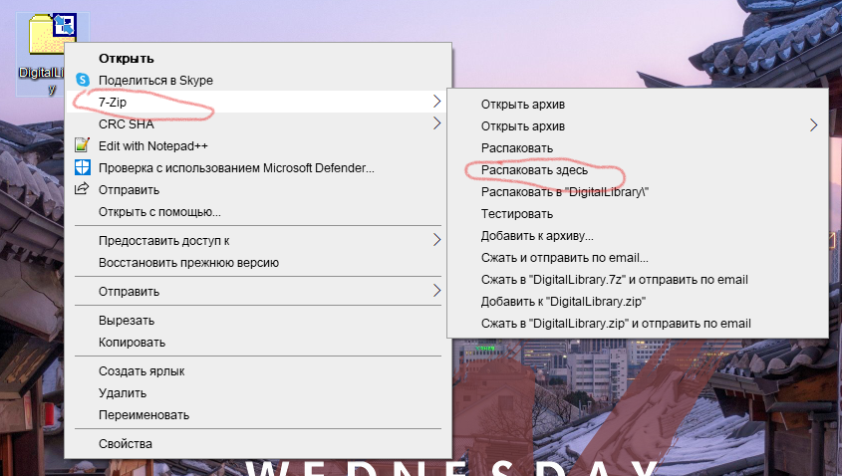

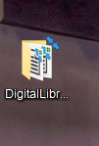

*1. un 2. attēls Kā pareizi atvienot 7-zip failu.*

2. Atveriet mapi, tur divreiz klikšķiniet uz mapi "bin",

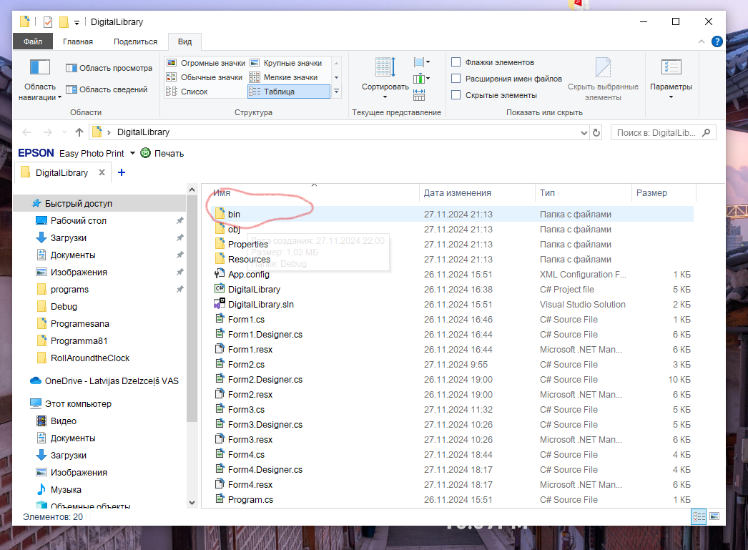

3. Divreiz klikšķiniet uz mapi "Debug"

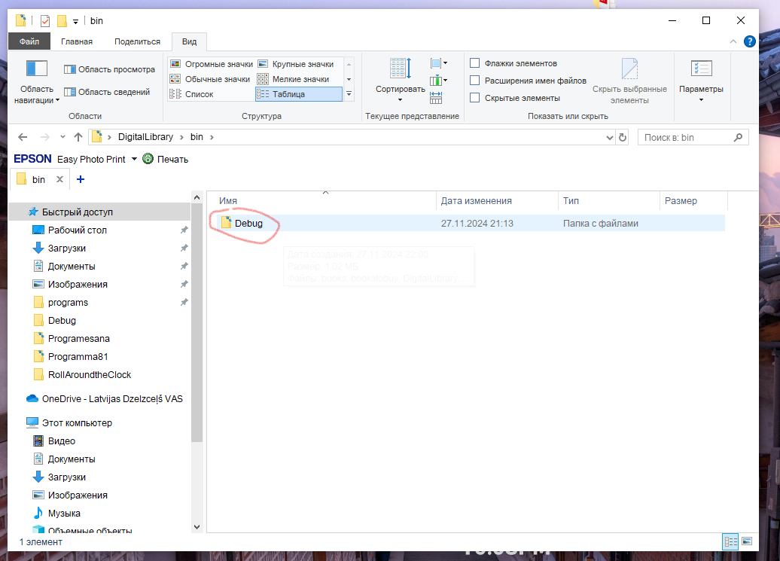

4. Mapē "Debug" būs programma ar nosaukumu "DigitalLibrary". Klikšķiniet uz to divreiz un programma atvērsies.

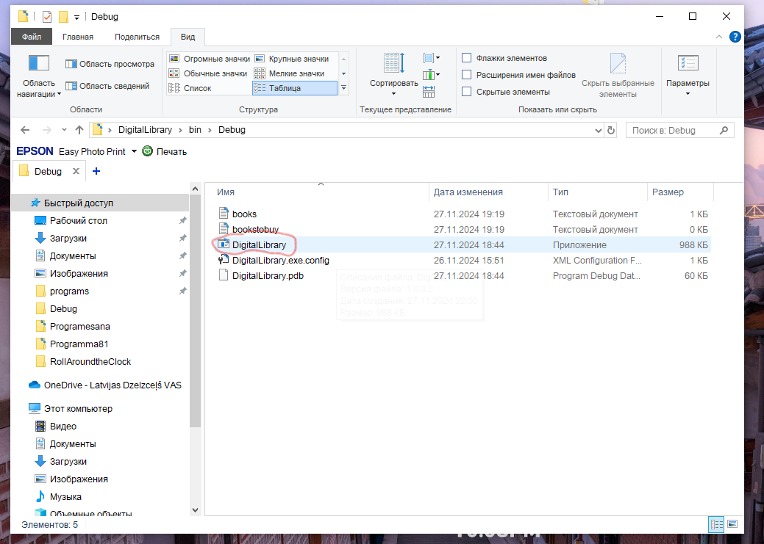

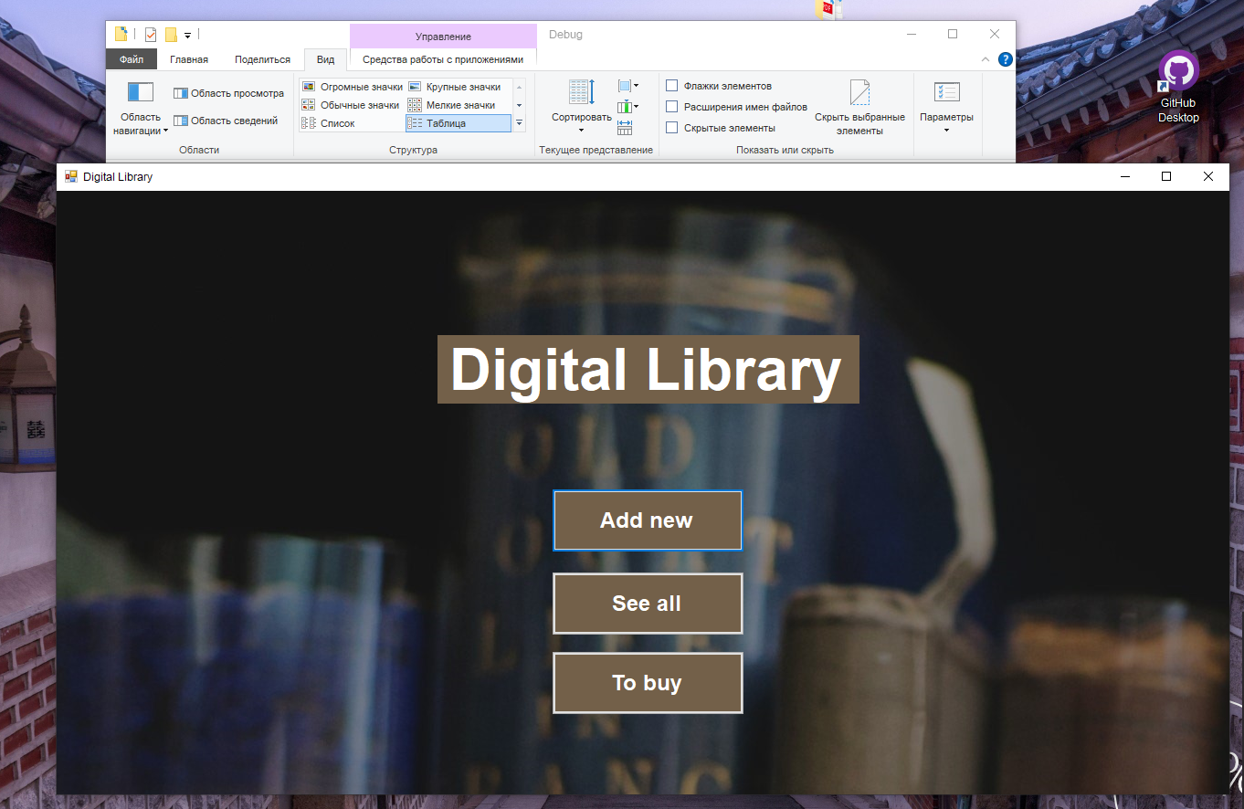

**Lietotāja rokasgrāmata:**

Mērķis: Programma "Digital Library" paredzēta cilvēkiem, kuri grib sakārtot savas grāmatas digitāla veidā un arī lai būtu atsevišķs saraksts, kādas grāmatas iegādāties, un tas viss būtu vienuviet.

Lietošanas instrukcija:

1. Pēc programmas atvēršanas parādīsies galvenais logs ar programmas nosaukumu un 3 pogām.

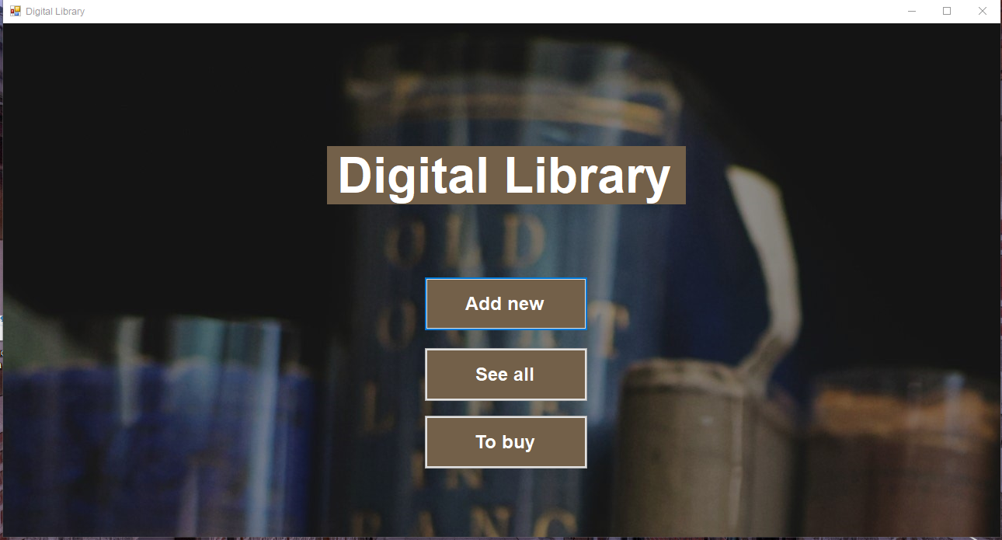

1. Noklikšķinot uz pogas “Add new”, tiks atvērts logs, kurā varat pievienot jaunu grāmatu. Aizpildot visus laukus un nospiežot pogu “Add”, grāmata tiks pievienota sarakstam. Nospiežot pogu “Home”, jūs atgriezīsieties sākuma ekrānā.

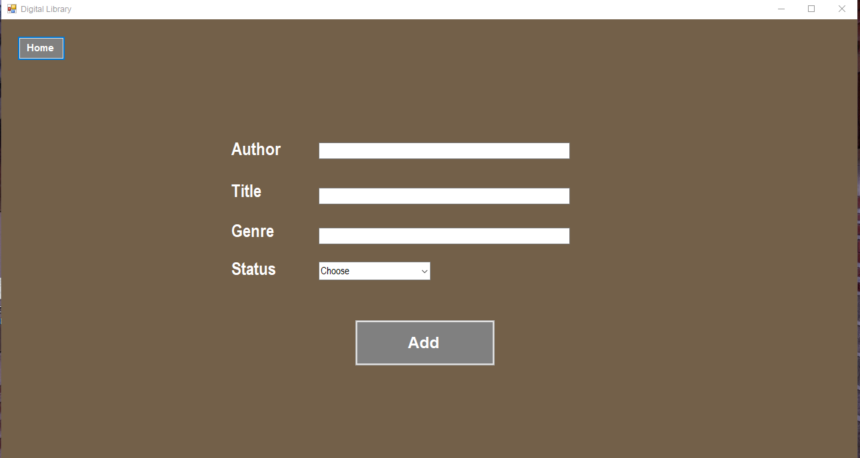

1. Noklikšķinot uz pogas “See all” galvenajā ekrānā, jums tiks parādīts saraksts ar visām grāmatām, kuru statuss ir atzīmēts kā “Read” vai “Not read”. Ievadot dažādus burtus laukā “Search”, varat vieglāk pārvietoties pa sarakstu. Noklikšķinot uz kolonnu virsrakstiem “Title” “Author” “Genre” “Status”, varat grāmatas sakārtot alfabētiskā secībā. Grāmatas statusu var mainīt, uzspiežot uz tās divas reizes. Nospiežot pogu “Home”, jūs atgriezīsieties sākuma ekrānā.

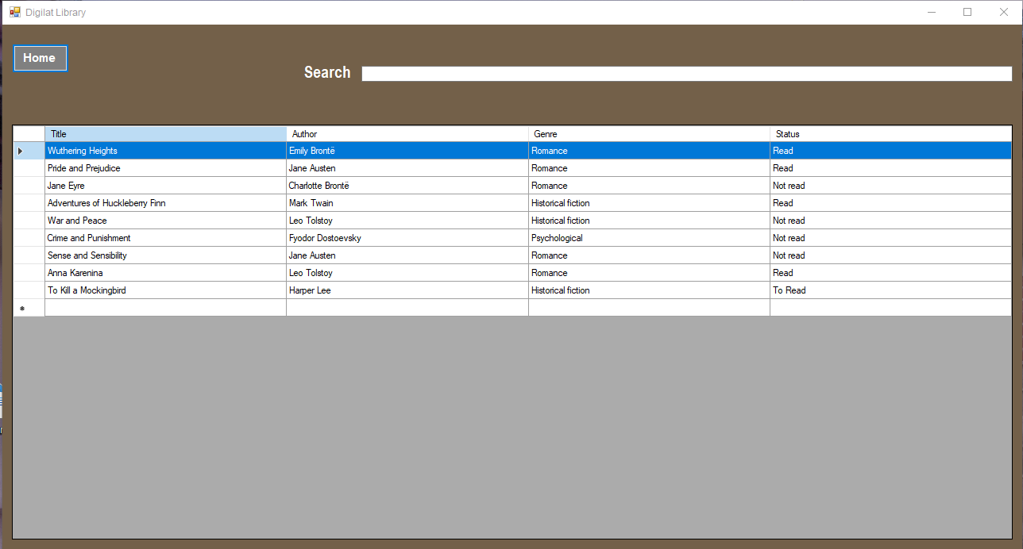

1. Noklikšķinot uz pogas “To buy” galvenajā ekrānā, jums tiks parādīts saraksts ar visām grāmatām, kuru statuss ir atzīmēts kā “To buy”. Noklikšķinot uz kolonnu virsrakstiem “Title” “Author” “Genre”, varat grāmatas sakārtot alfabētiskā secībā. Noklikšķinot uz pogas “Move to main list”, jūs pārvietosiet grāmatu uz visu grāmatu sarakstu un mainīsiet tās statusu uz “Not read”.

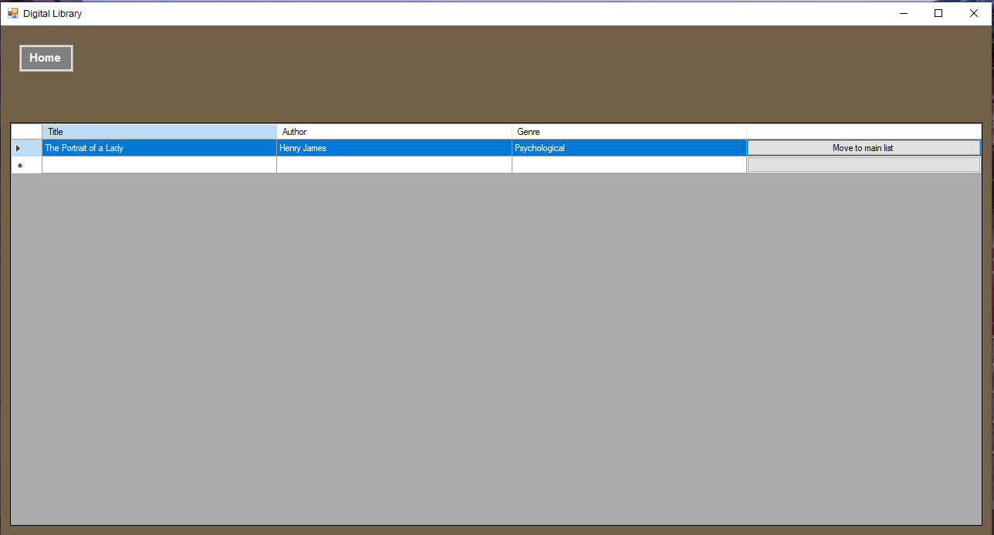

1. Programmas darbību var pārtraukt jebkurā brīdī, klikšķinot uz aizvēršanas pogas "Close/Aizvērt" programmas loga labajā augšējā stūrī.